Firewall

Brian Daniel Agudelo Mogollón
Ingeniería de sistemas
Universidad Javeriana
Bogotá, Colombia
briam-agudelo@javeriana.edu.co

Daniel Hamilton-Smith Santa Cruz
Ingeniería de sistemas
Universidad Javeriana
Bogotá, Colombia
D_hamiltonsmith@javeriana.edu.co

Andres Camilo Muñoz Usamá
Ingeniería de sistemas
Universidad Javeriana
Bogotá, Colombia
munozandres@javeriana.edu.co

Proposito de la aplicación
El propósito de la aplicación es conocer los conceptos y detalles de los protocolos IP, ICMP, TCP, UDP y HTTP, por medio de una aplicación que permita filtrar tráfico de una red a otra, de acuerdo con criterios que se definan para los protocolos mencionados.

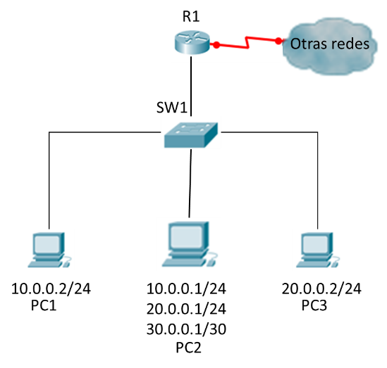
Los paquetes recibidos por el firewall serán filtrados para luego enviarse a las maquinas respectivas por medio de la dirección MAC.

Protocolos utilizados
Para la aplicación se hará uso de los siguientes protocolos con su respectiva información:
- Ethernet: MAC de destino, MAC de origen, tipo.
- IP: Versión, tamaño de cabecera, tamaño total, identificación, banderas, time to live (TTL), protocolo, IP check sum, IP origen y IP destino.
- ICMP: código, ICPM check sum, identificador BE, identificador LE, numero de secuencia BE, numero de secuencia LE, datos (hexadecimal), datos(ascii).
- TCP:
- UDP:
- HTTP:

Diseño de la aplicación
La aplicación comenzará a ejecutarse y se generará la ventana principal. En esta se verá la lista de dispositivos donde el usuario escogerá el dispositivo el cual recibe datos, además se encuentra la opción de escoger si capturara los datos de manera promiscua o no.
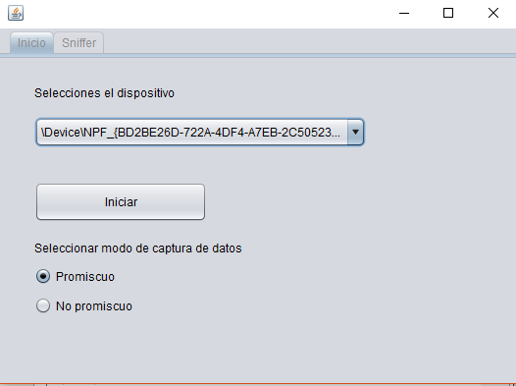
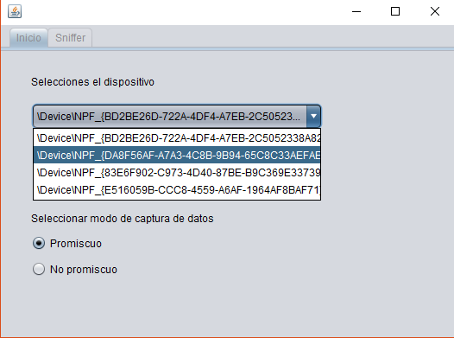
Grafico 1 y 2. Primera pantalla de la aplicación. Se puede ver la lista de dispositivos que el usuario puede seleccionar.
Al haber seleccionado el dispostivo, el usuario seleccionara el boton “iniciar” para que se empiece a capturar datos.
En la siguiente ventana, se tendra una tabla donde se mostrara la informacion basica del paquete que se recibio (Numero, tiempo, fuente, destino, protocolo, tamaño)
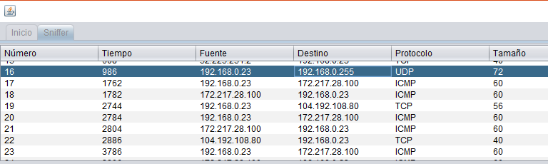
Grafico 3. Tabla de los paquetes entrantes.
Cuando el usuario seleccione alguna de las filas (las cuales representan un paquete) se mostrara informacion mucho mas detallada en otra tabla diferente.
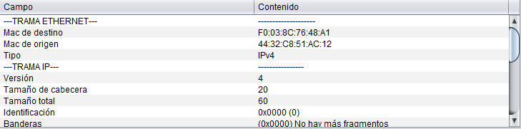
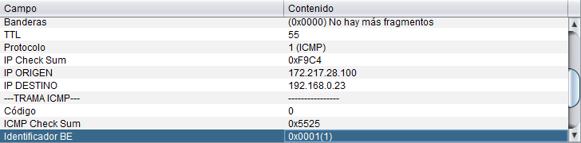
Gráfico 4 y 5. Parte de la información mostrada en la tabla de información detallada.
Cabe aclarar que dependiendo el paquete esta será la información que se muestre. Siendo el que pertenece al protocolo ethernet el que tiene menos información, seguido de IP y por último ICMP.
Además, de forma simultánea, estará ubicado un odómetro, el cual medirá la velocidad con la que entran datos a la maquina
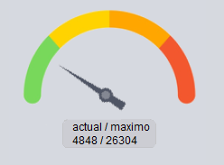
Gráfico 6. Odometro con la velocidad actual y la velocidad maxima que ha alcanzado la red.
El odómetro aumenta su valor máximo a medida que llegue mayor cantidad de datos. Se hizo de esta manera para poder registrar mejor los siguientes datos entrantes, además de ayudar a ver cual fue el “pico” de datos más alto que llego.
Esta ventana tiene 3 botones:
Gráfico 7. Botones de la aplicación.

- Detener: Detiene la captura de datos por parte de la tabla, además de también detener el odómetro.
- Continuar: Continua con la captura de datos en el caso de que el usuario lo haya detenido antes.
- Regresar: Le permite al usuario regresar a la ventana anterior (en donde se encontraba la lista de dispositivos)

Diseño de la aplicación clases
En este apartado se explicará la aplicación más detalladamente, directamente con nombres de clase y atributos.
La aplicación se realizó en Java, en el entorno de desarrollo Netbeans.
Se aclara desde un inicio que existe la clase Utils para hacer conversiones de tipo de dato u otras funciones que lleguen a necesitar las otras clases, no se mencionara para evitar extender la explicación.
La aplicación empieza desde la clase GUI, la cual contiene el main. Este es encargado de crear la ventana principal y hacerla visible. Al crearse, este llena el menú desplegable de dispositivos por medio de la función “llenarComboBoxDispositivos(X)”. El usuario podrá escoger si quiere que la aplicación capture los paquetes de manera promiscua o no, por defecto esta la primera opción.
Luego que el usuario haya elegido el dispositivo por donde llegaran los paquetes deberá oprimir el botón “iniciar”. Este botón llamara a modelarTablaDeSniffer() y modelarTablaDeDatos(), ambas funciones crearan las tablas vacías de la siguiente pantalla (tabla con los paquetes que le entran y tabla de información específica). Además de eso, la primera tomará el dispositivo que recibe los paquetes y procederá a pasarle esto a la clase red.
La clase Red se encargará de manejar los paquetes que entran clasificándolos según el protocolo que estos tengan en clases diferentes, se decidió crear nuevas clases para los protocolos utilizados, esto para tener mayor facilidad a la hora de guardar y/o acceder a la información de cada uno de ellos a comparación de si se usaran las clases que provee la librería Jpcap.
La clase Sniffer será la que llame indefinidamente a la clase Receptor para así poder obtener un paquete y guardará todos estos datos en un vector que será usado posteriormente. En este punto todos los paquetes no se distinguen entre Ethernet, IP y ICMP, sino que simplemente se consideran paquetes.
La clase Receptor será la encargada de recibir un paquete, mirar a qué tipo de protocolo pertenece e insertar en la tabla el paquete dependiendo si pertenece a alguno protocolo permitido para este caso.
Como se necesita recibir constantemente paquetes y, de manera simultánea, poder hacer uso de las otras funciones de la aplicación se opta por hacer el programa con hilos. Lo que se ha ejecutado hasta ahora se considerará como “ejecución principal” y será el encargado de mostrar la parte grafica al usuario. Adicional a esta se crean dos hilos, uno para que vaya actualizando la tabla con los paquetes que recibe Sniffer y el otro para actualizar el odómetro.
Ejecución principal
Línea de tiempo

Odómetro
Sniffer
…

…

Gráfico 8. Representación de la implementación de hilos en la aplicación.
Los paquetes que estaba guardando la clase Sniffer son usados por la clase Red, haciendo que, de seleccionarse una fila de la tabla de los paquetes entrantes, se pueda mostrar la información más detallada del mismo en otra tabla.
Por otro lado, se trabajó un odómetro para poder medir el throughput de la red. Para calcular esta métrica primeramente se necesitaba saber la cantidad de datos que entran en la red.
Se tiene una clase contador donde se reciben los paquetes que entran en la máquina por medio de invocar a receptorBits. Como se debe hacer simultáneamente esta captura, se realizan estas acciones por medio de un hilo
Seguido de esto, la clase contador invoca ContarBitsSegundo con el fin de contar la cantidad datos que pasan cada segundo.
Sabiendo ya el throughput de la red se procede a graficar en la aplicación. Se procede a graficar tanto el fondo como la aguja, las cuales son imágenes previamente cargadas en las carpetas del programa. A medida que la velocidad capturada cambia, su representación en el odómetro también lo debe hacer.
Por ser un odómetro se debe cambiar su representación de la velocidad, por lo que se define la conversión para pasar la velocidad obtenida con anterioridad a una representación más clara, la cual seria por medio de radianes.
El odómetro realizado tiene límite máximo dinámico, lo que quiere decir que a medida que se calcule una velocidad máxima esta será el nuevo limite. Se realizo de esta manera para poder representar el pico mas alto que llega a detectar el odómetro, de igual forma para que se llegue a adaptar en el caso de que la velocidad sea mucho mayor a un límite impuesto anteriormente.
Además, al odómetro se le agrego un porcentaje con el cual señala cuanta llega a ser la diferencia de la velocidad actual con el pico máximo de velocidad registrado hasta al momento.

Escenarios de pruebas
La aplicación se probó en varios computadores conectados a internet, el solo hecho de estar conectado a esta red hace que entren paquetes los cuales se pueden ver en la aplicación.
De igual forma, para probar si la aplicación capturaba los paquetes ICMP se hizo ping con el modem, de manera que este último también enviaría paquetes de este tipo al emisor.
Al ser tan cambiantes las medidas que se llegan a tomar, los casos de prueba que se tenían para probar la aplicación comparando resultados eran muy simples, como lo es el enviar un ping a ciertas direcciones ya fijas (www.google.com, www.facebook.com, etc.) y comparar algunos campos los cuales nunca cambiarían como lo sería la dirección ip destino, ip origen, los datos que se envían, entre otros.
Otro método con el que se pudo poner a prueba es comparándolo directamente contra otro programa que cumpla la misma funcionalidad como lo es Wireshark.
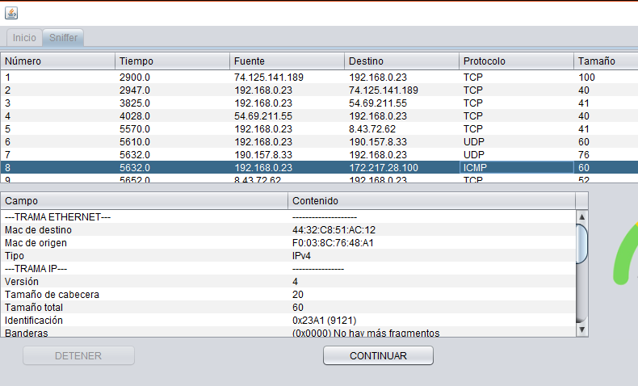
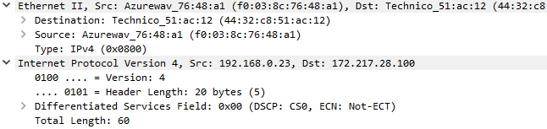
Gráficos 9 y 10. Se puede ver la similitud de los datos entre la aplicación (arriba) con los resultados obtenidos por medio de Wireshark

Conclusiones
Before you begin to format your paper, first write and save the content as a separate text file. Complete all content and organizational editing before formatting. Please note sections A-D below for more information on proofreading, spelling and grammar.

References

- Flip, java tutorial network. “Capture network packages java” [online]. Available: https://javatutorial.net/capture-network-packages-java
- Progamacion.net. “Capturar paquetes IPv4/IPv6” [online].Available: https://programacion.net/articulo/capturar_paquetes_ipv4_ipv6_en_java_1233
- Keita Fujii, sipinspector. “Jpcap_tutorial” [online]. Available: http://www.sipinspector.com/download/jpcap/JPcap_tutorialJ.

